EXPOSICIÓN

**BERENICE ABBOTT**

**Topografías.**

----------

Sala Municipal de Exposiciones de san Benito

C/ san Benito, s/n. Valladolid

Del 22 de octubre de 2015 al 10 de enero de 2016

----------

**  \\srvfile\DatosUsuario\Escritorio\jposada\Desktop\HGG.jpg**

**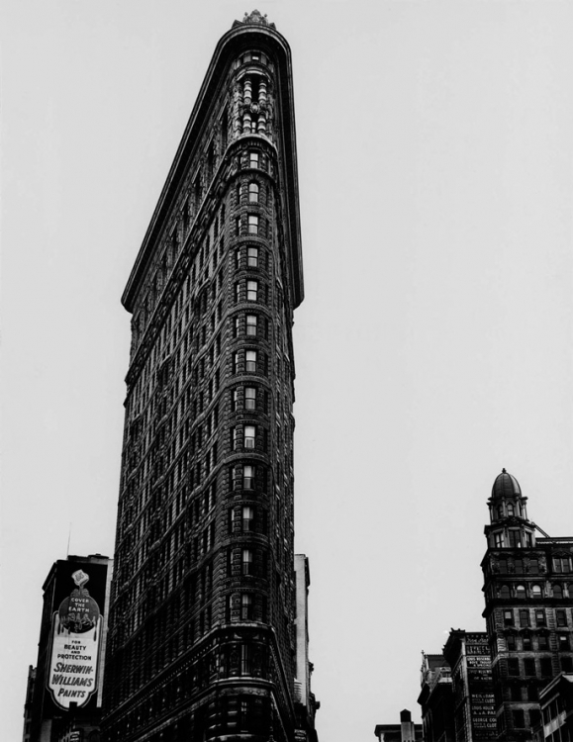**

Edificio Flatiron, Madison Square, Nueva York,1938

© Berenice Abbott/Commerce Graphics/Getty Images

EXPOSICIÓN: **BERENICE ABBOTT**

**Topografías.**

INAUGURACIÓN: Día 22 de octubre a las 12,00 h.

LUGAR: Sala Municipal de Exposiciones de San Benito

C/ San Benito, s/n

VALLADOLID

FECHAS: Del 22 de octubre de 2015 al 10 de ebnero de 2016

HORARIO: De martes a domingo y festivos, de 12,00 a 14,00 horas y de 18,30 a 21,30 horas.

Lunes, cerrado

INFORMACIÓN: Museos y Exposiciones

Fundación Municipal de Cultura

Ayuntamiento de Valladolid

Tfno.- 983-426246

Fax.- 983-426254

www.fmcva.org

Correo electrónico:

[exposiciones@fmcva.org](mailto:jgposada@fmcva.org)

EXPOSICIÓN

Comisaria

Anne MORIN

Coordinación De La Exposición En La Sala

Municipal De Exposiciones De san Benito

Juan González-Posada M.

Montaje

Feltrero

Programa Educativo

Evento

Dossier de prensa

Museos y Exposiciones.

Fundación Municipal de Cultura. Ayuntamiento de Valladolid.



"*Llevé la fotografía como un pato al agua. Nunca deseé hacer todo lo demás. El entusiasmo sobre el tema es el voltaje que me empuja sobre la montaña de la servidumbre necesaria para producir la fotografía final.*"

Berenice Abbott.

*“Una fotografía no es una pintura, un poema, una sinfonía ni una danza. No es únicamente un cuadro bonito, ni el ejercicio de una contorsionista… La fotografía es, o debería ser, un docuemento significativo, una declaración penetrante que se podría describir con un simple término: selectividad.”*

Berenice Abbott.

*La fotografía sólo puede representar el presente. Una vez fotografiado, la fotografía se convierte en pasado.*

Berenice Abbott.

*El fotógrafo es el ser contemporáneo por excelencia; a través de su mirada el ahora se vuelve pasado.*

Berenice Abbott.

*Hacer el retrato de una ciudad es el trabajo de una vida y ninguna foto es suficiente, porque la ciudad está cambiando siempre. Todo lo que hay en la ciudad es parte de su historia: su cuerpo físico de ladrillo, piedra, acero, vidrio, madera, como su sangre vital de hombres y mujeres que viven y respiran. Las calles, los paisajes, la tragedia, la comedia, la pobreza, la riqueza.*

Berenice Abbott.

*Llevé la fotografía como un pato al agua. Nunca deseé hacer todo lo demás. El entusiasmo sobre el tema es el voltaje que me empuja sobre la montaña de la servidumbre necesaria para producir la fotografía final.*

Berenice Abbott.

*Una fotografía no es una pintura, un poema, una sinfonía, una danza. No es justa un cuadro bonito. Es o debe ser un documento significativo, una declaración penetrante.*

Berenice Abbott.

*La fotografía es el medio adecuado para recrear el ahora, el mundo vivo de nuestros días.*

Berenice Abbott.

*Casi aparece amenazada la existencia del mundo. La imagen es uno de los principales medios de interpretación y por ello su importancia es cada día mayor.*

Berenice Abbott.

*La fotografía (si es honrada y directa) tendría que estar relacionada con la vida contemporánea, con el pulso de hoy día.*

Berenice Abbott.

*La cámara no es más un instrumento de preservación, es la imagen.*

Berenice Abbott.

*La fotografía ayuda a las personas a ver.*

Berenice Abbott.

*El fotógrafo crea, desarrolla una visión mejor, más selectiva, más aguda mirando cada vez más detalladamente lo que sucede en el mundo.*

Berenice Abbott.

*Estoy de acuerdo en que todas las buenas fotografías son documentos, pero también sé que todos los documentos no son buenas fotografías. Además, un buen fotógrafo no se limita al documento, sino que prueba, descubre.*

Berenice Abbott.

*“Normalmente sólo los hombres se interesan en la arquitectura. No sé por qué. Es condenadamente interesante.”*

*“Yo pienso que este medio de la fotografía es tan joven que no es entendido completamente ni por los expertos ni por los fotógrafos. La influencia más grande que la oscurece es el pictorialismo. Mi definición del pictorialismo sería algo similar a esto: el pictorialismo significa principalmente la fabricación de cuadros bonitos y agradables para ciertos pintores de menor importancia. Aún más, los imitadores de la pintura que imitan las calidades superficiales de la pintura, no están ellos mismos enterados de los valores verdaderos por los cuales la pintura se rige. La única relación es la de una imagen de dos dimensiones en una superficie plana dentro de cierta área, pero las naturalezas de esas dos imágenes son mundos aparte. La fotografía nunca puede crecer y tener su propio espacio si imita a otro medio. Tiene que caminar por sí sola. Tiene que ser ella misma.”*

Berenice Abbott.

*"Vivimos en un mundo moldeado por la ciencia, pero nosotros, los profanos, no comprendemos o no apreciamos el conocimiento que controla hasta tal punto nuestra vida cotidiana".*

Berenice Abbott.

*"Creo que no existe un medio más creativo que la fotografía para recrear el mundo actual".*

Berenice Abbott.

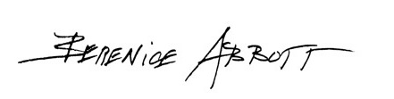

**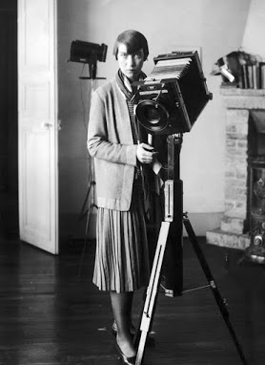**

**BERENICE ABBOTT**

**Topografías.**

**RETRATOS**

Las primeras fotografías de Berenice Abbott fueron tomadas en 1924, en el estudio de Man Ray de París, con el que trabajaba entonces. Tomó numerosos retratos en París tanto por consideraciones artísticas como comerciales. Artistas, escritores, personalidades de la cultura francesa, y expatriados americanos pasaron por su estudio: Marie Laurencin, André Gide, Jean Cocteau, Eugène Atget, James Joyce, Foujita, Noguchi entre otros. Su éxito fue inmediato, y en el plazo de dos años pudo tener su propio estudio, con la ayuda de Peggy Guggenheim y sus primeras exposiciones en galerías, como “Le Sacre du Printemps” con la que adquirió el reconocimiento del público y de la crítica. Aunque las obras de esta primera fase de su carrera suelen ser englobadas bajo la denominación *Retratos de París*, en realidad algunas de estas fotografías fueron tomadas en Nueva York, entre 1929 y 1931, cuando volvió definitivamente en Nueva York. Todos estos retratos fueron realizados en placas de vidrio medianas y grandes. La carrera de Abbott como retratista declinó debido al contexto económico de la Gran Depresión y cerró su estudio de Nueva York en 1931. Empezó entonces su gran proyecto titulado “Changing New York”, al que se dedicará hasta finales de los años 30.

**CHANGING NEW YORK**

Changing New York fue sin duda el proyecto fotográfico de más envergadura de la carrera fotográfica de Berenice Abbott. Documentó los cambios urbanísticos e arquitectónicos de la ciudad de Nueva York entre 1929 y 1939. Influenciada por la obra de Eugène Atget que documentó de la misma manera los cambios de un París de finales del siglo XIX que estaba desapareciendo, Berenice Abbott revolucionó la concepción del documento fotográfico, y participo a inscribir la fotografía como un medio de expresión moderno e independiente. En 1935 recibió el apoyo del Federal Art Project que entró dentro del marco de la misión fotográfica que ordenó Roosvelt en fin de documentar las consecuencias de la Gran Depresión. En 1939 su proyectó se soldó por una publicación “Changing New York” que realizó en colaboración con la critica americana Elizabeth McCausland.

**CIENCIA**

Convencida de que los fenómenos científicos eran temas artísticos y además sintomáticos de la era de la modernidad, se propuso demostrar que la fotografía constituía el medio más cualificado para unificar el arte y la ciencia. Su intención era hacer visible lo invisible, hacer tangible la “transustanciación” de la materia, de la luz, y del movimiento. Ilustrará los principales descubrimientos de la física del siglo XX – La relatividad y la mecánica cuántica -. Trabajó durante dos décadas, entre 1940 y 1960 sin apenas apoyos ni atenciones externas, hasta que finalmente, en 1958, sus investigaciones fueron reconocidas por el Physical Science Study Committee y resultó contratada para trabajar en el Massachusetts Institute of Technology durante tres años. En este periodo, que abarca 22 años, Abbott produjo numerosas imágenes que realizó con cámaras fotográficas elaboradas por ella misma. Este último gran proyecto participa del mismo realismo fotográfico que desarrolló a lo largo de toda su trayectoria.

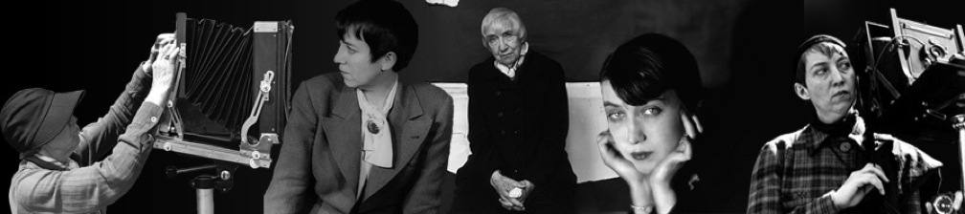

**BERENICE ABBOTT**

Revolucionaria fotógrafa documental, Abbott nació en Springfield (Ohio) en 1898 y estudió en la Ohio State University de Columbus, antes de trasladarse a Nueva York, a Greenwich Village en 1918, para estudiar escultura. En esta ciudad conoció a Marcel Duchamp y a Man Ray, dos de los fundadores del dadaísmo, un movimiento artístico e intelectual que surgió como protesta contra el sinsentido de la Primera Guerra Mundial. Los artistas dadaístas pretendieron cuestionar las convenciones y tradiciones a través de obras aparentemente absurdas, ya fueran performances, creaciones literarias o en el campo de las artes visuales.

En 1921, Abbott se fue a vivir a Europa, donde trabajó como asistente de Man Ray en París, entre 1923 y 1925. Fue entonces cuando empezó a desarrollar su propia creación fotográfica, realizando retratos fotográficos en los que había captado personalidades asociadas a los movimientos artísticos vanguardistas, como Jean Cocteau, James Joyce, André Gide, Max Ernst o Peggy Guggenheim. Durante esta época, Abbott también se interesó por la obra de Eugène Atget, un destacado fotógrafo francés muy conocido por sus imágenes de las calles de París y que dará a conocer en Estados Unidos, tras adquirir gran parte de su archivo al fallecer Atget, en 1927.

A su regreso a Nueva York, en 1929, Abbott se implicó en un nuevo proyecto de carácter más documental tras darse cuenta de los cambios urbanísticos que había sufrido Nueva York durante su estancia en Europa, inspirada por las imágenes de Atget y de su voluntad de “captar el París que va desapareciendo”. Abbott se mostraba especialmente interesada en los cambios físicos que estaba experimentando la ciudad de Nueva York, donde los viejos edificios bajos del siglo XIX estaban siendo sustituidos por rascacielos.

Inició así una serie de fotografías que llamará “una interpretación documental” de la ciudad, como parte de un proyecto de la administración federal llevado a cabo durante los años treinta. En 1939, publicó esta serie de fotografías en un libro titulado Changing New York. Es en esta obra fundamental donde Abbott asienta los preceptos de su escritura fotográfica caracterizada por una visión moderna y compleja del documento fotográfico. Utiliza la yuxtaposición de la luz y la sombra, de lo estático y del movimiento, haciendo convivir múltiples temporalidades urbanísticas en cada una de sus imágenes. La fotografía adquiere y asciende a un nuevo estatus, el de transformar cualidades formales en cualidades conceptuales. “La fotografía nunca madurará si se dedica a imitar a otras artes —dijo Abbott—, tiene que lanzarse a andar sola, a ser ella misma.”

En los años cuarenta, Abbott se convirtió en editora fotográfica del Science Illustrated, actividad que mantuvo hasta los años sesenta, ampliando sus temas fotográficos a imágenes científicas. Consideró estas fotografías, realizadas en estudio, como las más realistas de su obra. Su intención era la de fotografiar lo invisible de los fenómenos científicos, siempre con la preocupación de divulgar al gran público “lo más apasionante de nuestro mundo actual”.

En 1966 se mudó a Maine, tras el fallecimiento de su compañera Elizabeth McCausland, con quien compartió su vida durante más de treinta años. Prosiguió su labor como fotógrafa de temas científicos, enfocando el mundo que le rodeaba de forma tan metódica como había hecho anteriormente con sus retratos y sus imágenes de Nueva York, hasta su muerte, en 1991.

**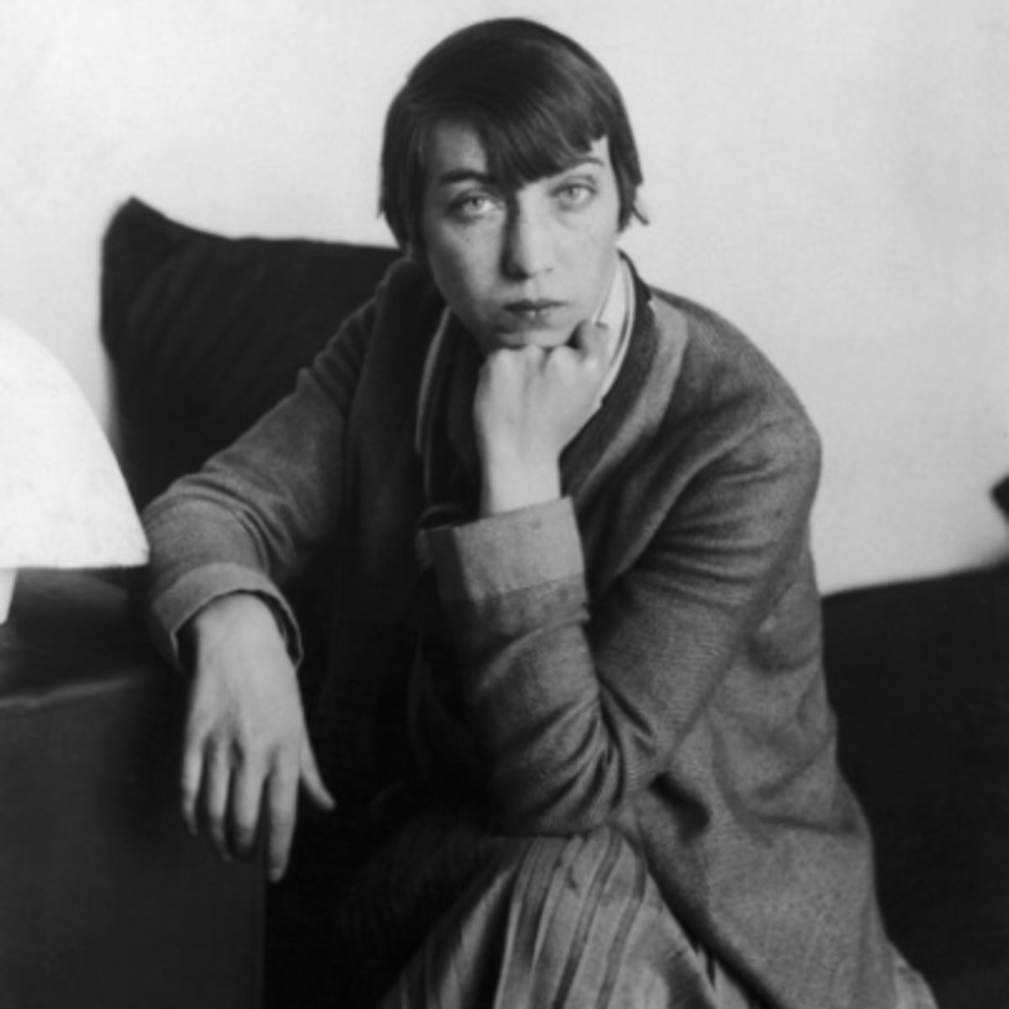BERENICE ABBOTT**

**Datos biograficos**

Valladolid presenta por primera vez en Europa esta muestra de Berenice Abbott (1898, Springfield, Ohio-1991 Maine)

.Como otros grandes fotógrafos, no pensó nunca dedicarse a la fotografía.  
Su motivo de estudios fueron inicialmente la escultura y el dibujo, para lo que se desplazó a Berlín y Paris en 1920.

Trabajó como asistente de laboratorio del fotógrafo surrealista Man Ray, que ejerció gran influencia sobre ella.

En su primera etapa se dedicó al retrato de personalidades célebres, llegando a realizar exposiciones individuales en galerías de renombre en Paris, cuestión importante teniendo en cuenta su condición de mujer.

De la mano de Man Ray conoció a Eugène Atget, ya comentado en nuestras páginas, que le transmitió sus formas de hacer en fotografía documental, ya que establecieron una estrecha colaboración hasta la muerte de Atget en 1927.  
Consiguió adquirir gran parte de su archivo, que custodió y empleó hasta cederlo en 1968 al Museo de Arte Moderno de Nueva York.

Regresó a Nueva York en 1929 y casi reprodujo fielmente las formas de hacer de Atget en Paris en la ciudad de Nueva York, completando en 1939 el estupendo trabajo titulado "Changing New York", que ofrece todo un documento sistematizado de los cambios arquitectónicos que se fueron produciendo en esta ciudad, sobre un encargo de la Administración.

Entre los años cuarenta y sesenta se dedicó intensamente a la publicación de libros y al estudio, desde la fotografía, de diferentes y variados fenómenos físicos. Impartió clases y se dedicó a la realización de sus trabajo denominados "Ciencia" y "Escenas Americanas".

En uno de sus proyectos, que versaba sobre la documentación de la Carretera Nacional 1, que discurre desde Florida a Maine, descubrió está última ciudad y trasladó su residencia a ella, donde falleció el 9 de Diciembre de 1.991.

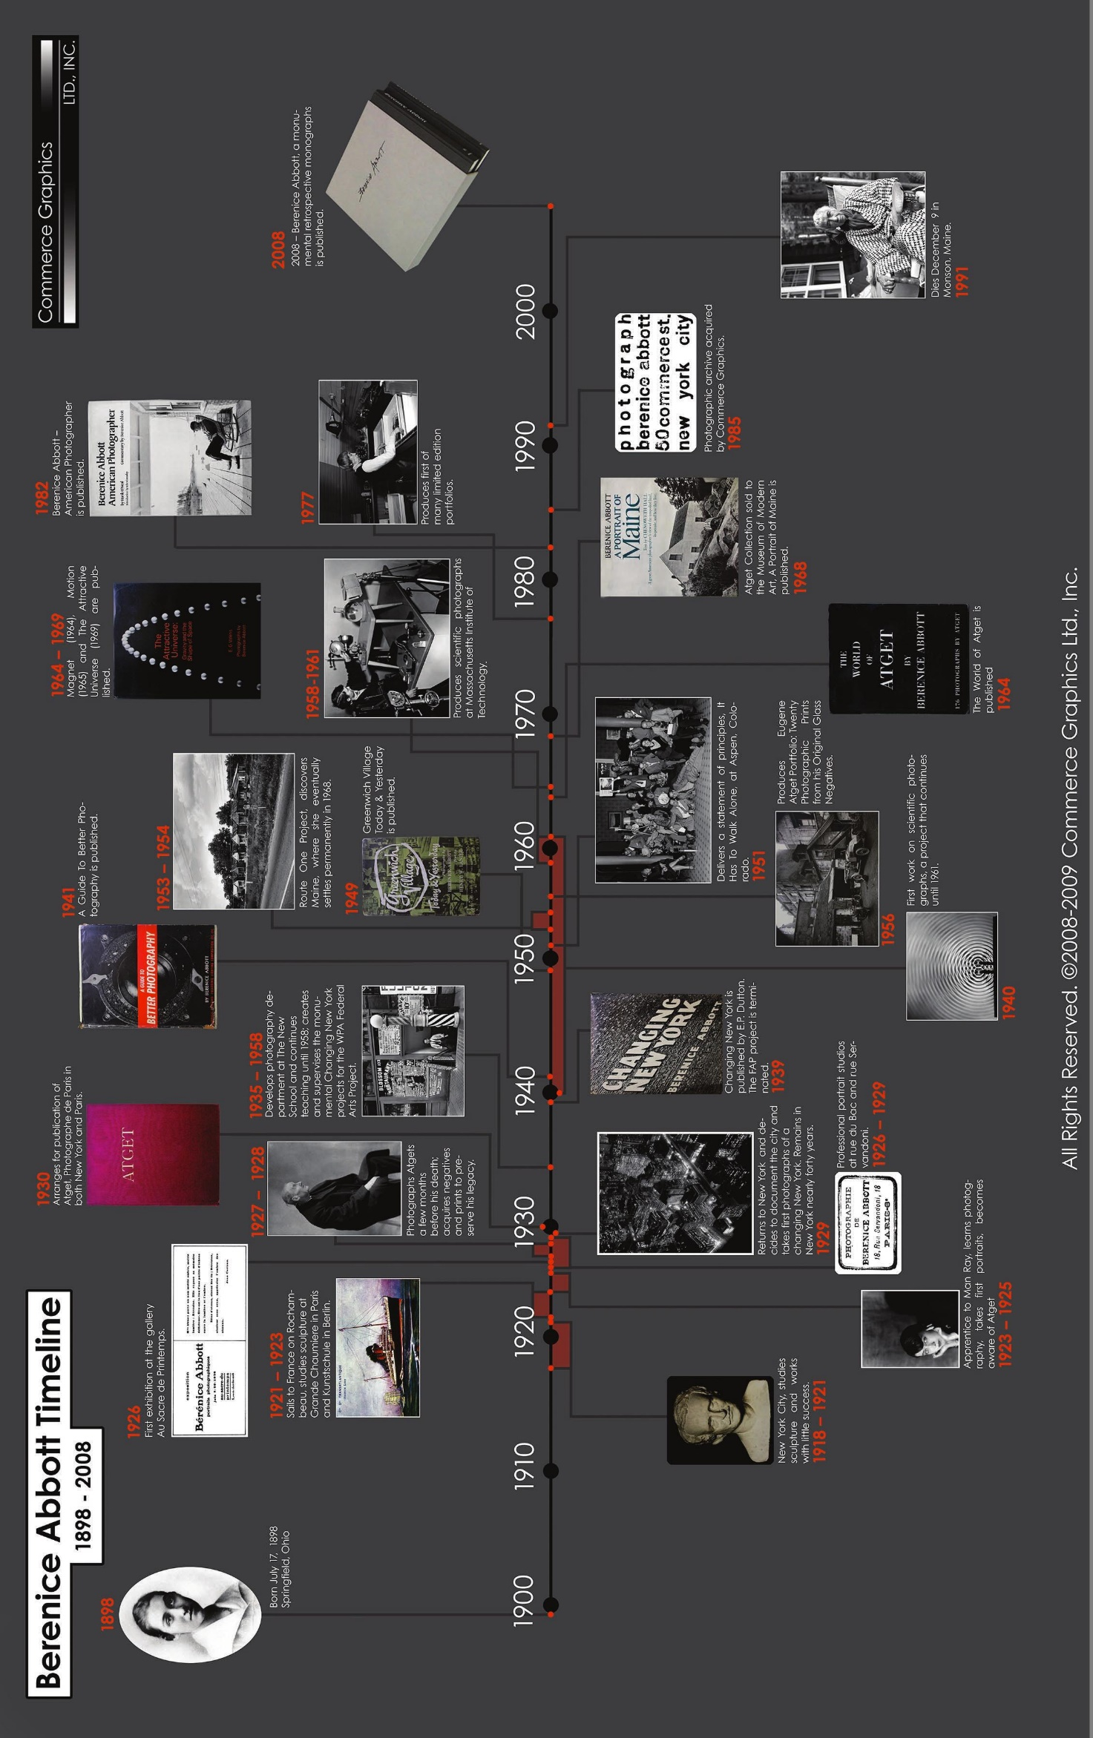

[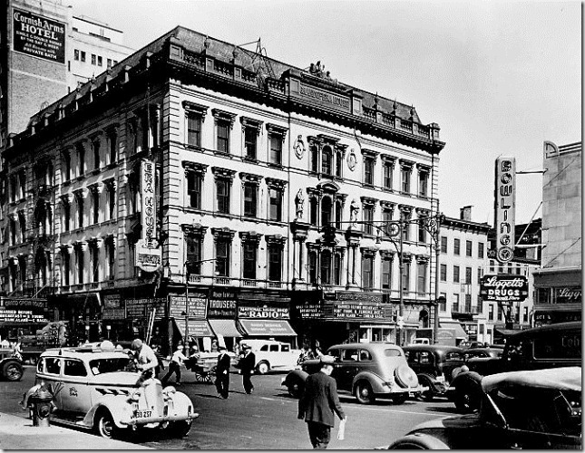](http://es.wikipedia.org/wiki/Berenice_Abbott)**Una americana en París**

Por **Óscar Colorado Nates**

**Berenice Abbott** sufrió un profundo cambio cuando llegó  a Europa en 1921. Primero mudó su nombre de “Bernice” al equivalente francés “Berenice” y luego cambió la escultura para dedicarse a la fotografía.

La joven estudiante de la Ohio State University había abandonado su carrera universitaria para viajar a Nueva York. Formó parte de la diáspora intelectual que se afincó en París en los años veintes. Fue ahí donde conoció a Man Ray. El importante fotógrafo modernista la contrató como asistente en su estudio. El célebre maestro de la experimentación heliográfica buscaba a alguien que no supiera absolutamente nada de fotografía. Sin embargo,  pronto Abbott comenzó a rivalizar con el maestro.

Fue Man Ray quien presentó a Berenice Abbott la obra de [Eugène Atget](http://oscarenfotos.wordpress.com/2012/06/03/eugene-atget-el-primer-fotografo-moderno/" \t "_blank). La estadounidense quedó tan impresionada con la actividad documental urbana de Atget que se convirtió en su máxima promotora. Precisamente fue Abbott quien hizo algunos de los últimos retratos conocidos de Atget. Posteriormente la fotógrafa adquiriría con la ayuda de Julien Levy una parte importante de las placas del maestro francés.

***Metamorfosis***

Regresó a Nueva York buscando un editor para publicar las imágenes de Atget y se encontró con una ciudad transformada. Nada era igual, ni la gran metrópoli ni el ojo de Abbott que estaba mucho más afinado para re-descubrir los imponentes rascacielos y la vida que sostenía a la ciudad más importante de Estados Unidos. Regresó a París únicamente para empacar.

Sus conocidos la juzgaron duramente por abandonar su exitosa carrera de retratista, pues en los círculos intelectuales parisinos ya se había hecho de buena fama. Sin embargo Abbott dejó todo para dedicar sus esfuerzos fotográficos a la “gran manzana”.

Una serie de reveses, que comenzó con la Gran Depresión de 1929, parecía probar que sus amigos tenían razón. Parecía en aquellos momentos una locura cambiar una vida cómoda en Francia por la inestabilidad estadounidense y la falta de oportunidades. Abbott logró que una agencia encargada de dar empleo a los artistas durante la Gran Depresión la contratara.

***“Changing New York”***

Abbott hizo para el FAP (Federal Art Project) la obra fotográfica más importante de su vida: Una colección de fotografías de los edificios y la vida de Nueva York. Tenía la comisión de retratar la mutación de una ciudad un tanto improvisada a una nueva era de planeación urbana. Pero el FAP no solamente buscaba fotografía urbana y arquitectónica. El proyecto debía incluir la diversidad de la gente, sus espacios laborales y vivienda y la vida propia de la ciudad.

Cuando se observan las fotografías de Abbott del proyecto “***Changing New York***”, es imposible dejar de referirse a**[Eugène Atget](http://oscarenfotos.wordpress.com/2012/06/03/eugene-atget-el-primer-fotografo-moderno/" \t "_blank)**. Si bien las imágenes de la fotógrafa hacen su mayor aportación en el terreno del urbanismo y la arquitectura, en el caso de las personas y la vida de la ciudad existe una gran influencia de Atget. Para comenzar, Abbott adopta la cámara de gran formato. Los temas continuamente hacen referencia al estilo de Atget, desde la captura de escaparates hasta los “ropavejeros”.

En el terreno de la vida citadina, Berenice Abbott coincide temática y estilísticamente con Walker Evans.

Es muy de notar cómo existen similitudes en los motivos fotográficos coincidentes: letreros (*billboards*), gasolineras, estaciones de transporte…

Muchos años después tanto Evans como Abbott influirían en una nueva generación y entonces William Eggleston, Stephen Short o Joel Meyerowitz volverían la vista a los sujetos cotidianos que se dan por hecho para ofrecerles una renovada valoración.

Si bien Abbott fue una prolífica artista que abarcó muchos géneros (fotografía de calle, retratos, imágenes docuementales-científicas), su principal trabajo fue el de captar la arquitectura neoyorkina. Hoy damos por hecho a la ciudad, y una urbe como Nueva York se ha convertido casi en un cliché de cómo luce una gran ciudad estadounidense. Sin embargo, para Abbott era algo nuevo y la frescura de su mirada creó toda una iconografía del rascacielos.

***Abbott y su “máquina fotográfica”***

La monumentalidad de la ciudad era una muestra de los alcances del ser humano.

Hoy estamos dominados por la tecnología y nuestra concepción postmoderna está relacionada con la comunicación, el entretenimiento, el Internet, las redes sociales, los *Smart-Phones,* etcétera. Sin embargo en los años treinta el imaginario estaba dominado por la máquina.

Los años treinta eran como la coronación de la revolución industrial. La propia cámara fotográfica era vista como un máquina, una extensión de ese nuevo mundo tecnológico. No había mejor medio para captar a la ciudad moderna como una *máquina* fotográfica. Tal vez por ello nos resulta tan difícil citar a pintores destacados cuyo sujeto hubieran sido los rascacielos y el paisaje urbano durante los años de la década de 1930.

Las fotografías de Abbott en la construcción de los cimientos del Rockefeller Center son una oda al acero. Sus escenas de los trenes neoyorkinos parecen negras y gruesas telarañas.

Abbott realiza fotografías singulares de los rascacielos. En sus contrapicados, los edificios parecen monolitos inconmensurables, donde el hombre resulta empequeñecido y convertido en auténtica hormiga. Por el contrario, sus picados de la ciudad parecieran equiparar al hombre con un dios capaz de crear un nuevo mundo; un dios que observa su obra y piensa “esto es bueno” aguardando el sábado para descansar.

Aunque se visite Nueva York hoy en día y se hagan fotografías de los mismos rascacielos, la estética abbottiana permanece original.

***Abbott y su fotografía científica***

Aunque Abbott fue una feroz defensora de la “*straight photography*” (fotografía directa) y aborrece a pictorialistas como Alfred Stieglitz. Esto es particularmente claro cuando hacia 1958 hace un proyecto de fotografía científica para el célebre MIT. Sus fotografías de experimentos científicos tienen una cierta cualidad abstracta que remite, nuevamente, a Man Ray.

Tal vez sea el alto contraste que parece extraído del expresionismo alemán, o la noción de la máquina y del modernismo… Quizá sea esa extraña mezcla entre Eugène Atget y Man Ray que se cuelan en el trabajo de la discípula… O tal vez sea el ojo de la fotógrafa que reviste sus escenas con una compleja mixtura de reverencia, asombro y curiosidad. .

Abbott pensaba en la fotografía como un documento y no le daba un gran papel expresivo. Paradójicamente, sus obras dotan a las máquinas, los rascacielos y la fría obra humana en una expresión de aspiraciones, sentimientos y emociones..

A pesar de su intención de hacer *straight photographies*, desprovistas de toda alteración, Berenice Abbott nos muestra una ciudad transformada a través de sus ojos. Sus fotografías documentales, a pesar de los deseos de su autora, no pueden evitar el llenarnos de sensaciones y emociones.

[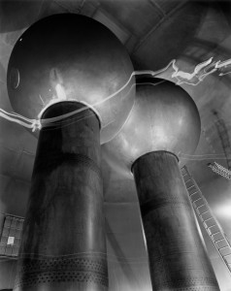](http://camaradefotos.net/wp-content/uploads/2013/04/las-fotograf%C3%ADas-de-berenice-abbott-2.jpg)

**SOBRE BERENICE ABBOT**

**Y LA EXPOSICIÓN**

Berenice Abbott, ayudante de Man Ray, promotora del legado de Eugène Atget —que murió poco después de que ella le hiciese un conmovedor retrato—, amiga de todos los integrantes del avant-garde parisino de finales de los años veinte, admirada por Jean Cocteau y James Joyce, polifacética e incansable fotógrafa de los rincones de los EE UU en los años cincuenta, quizá Berenice Abbott (1898-1991) sea recordada sobre todo por la serie documental Changing New York, un trabajo con el que logró, entre 1935 y 1939, presentar con una mirada realmente moderna a la gran megalópolis que estaba cambiando para convertirse en centro pivotal de la economía y la **cultura** mundiales.

En la exposición tiene una importante presencia Changing New York, el trabajo que Abbott abordó gracias a una subvención de la Administración federal estadounidense, como parte de la respuesta gubernativa a la crisis económica. La ayuda llegó en el último momento, cuando la fotógrafa estaba a punto de abandonar la idea —documentar el drástico cambio que se estaba produciendo en la fisonomía y la vida de la ciudad— por la negativa de todas las instituciones culturales a las que acudió a aportar fondos. No encontró editor para el libro hasta que lo publicaron como guía turística Durante seis años, planeando cada foto de una manera cuidadosa, pero sin tratar de esquivar la realidad del momento, Abbott y sus ayudantes hicieron 305 fotos en gran formato de la ciudad. Aunque algunas se han convertido en emblemáticas e inolvidables, tuvo problemas también para encontrar editor para el libro que reunía las imágenes, hasta que logró publicarlo en 1939, pero convertido en una especie de guía turística que desvirtuaba la idea original: una exploración de la naturaleza de la modernidad, la fusión del pasado con el futuro y el desarrollo de los espacios urbanos. La "desaparición del momento" En lo formal fue una de las primeras fotógrafas en trabajar el género documental. Buscaba la "desaparición del momento" mediante la yuxtaposición de motivos, la búsqueda del "instante de fuga" y el rechazo al enfoque nostólgico y el tipismo que hasta entonces dominaban la fotografía urbana Abbott, que había empezado a hacer fotos en París, ciudad en la que vivió entre 1921 y 1929, siguió afrontando grandes proyectos. En un periódo de descanso de las fotos de Nueva York había viajado al sur de los EE UU para retratar las condiciones de vida en las granjas agrícolas afectadas por la depresión. Fascinada por lo que encontró se dedicó a recorrer la costa este del país más tarde, en 1954, haciendo 6.500 kilómetros. El resultado fue una colección de 2.400 fotos sobre lo que ella llamaba "la escena americana": tiendas, salones de baile, celebraciones...

Por primera vez, se exhiben fotografías de la serie, “Las imágenes de la Física”, tomadas en las décadas del 50 y del 60 del siglo pasado por Berenice Abbott. El paso de la luz a través del prisma, el salto de una bola en una trayectoria decreciente, espejos parabólicos y otros experimentos científicos.

Berenice Abbott sentía el proyecto de la fotografía científica, como la culminación de su obra. Esta es una expresión de las más sobresalientes de su creación, más aun que en el siglo XX se hicieron muy pocas fotografías de esta naturaleza. Nadie esperaba en un comienzo que las instantáneas de experimentos científicos iban a ser tan populares. En 1958, el Comité de estudio de la Física, adjunto al Instituto Tecnológico de Massachusetts encargó a Berenice una serie de materiales fotográficos para un nuevo manual escolar sobre Física.

Berenice Abbott acometió el trabajo y en el curso de un poco más de dos años estuvo fijando en la cámara el movimiento ondular y otros fenómenos físicos. A la sazón no existían tecnologías para llevar a cabo instantáneas de esa naturaleza, razón por la que tuvo que idear dispositivos especiales para la fotografía de fenómenos físicos, de los que una parte se exhibe en la muestra.

Una vez que estuvo terminada la labor en el manual, algunas de las fotografías tomadas por Berenice fueron presentadas en el Instituto Smithson. La exposición, bautizada con el nombre de “Imágenes de la Física” generó en el más vasto auditorio un interés tal que, en 1960 se tomó la decisión de organizar una exposición itinerantee

El proyecto Abbott devino un medio fundamentalmente nuevo para la popularización de las ciencias, la combinación excepcional de fotografías casi abstractas y de los nuevos métodos de la enseñanza de la Física.

Berenice Abbott afirmaba que la fotografía es una parte de la interpretación de la ciencia. Con una excelente educación académica no fijaba simplemente en el objetivo fenómenos físicos o experimentos químicos, sino que además entendía perfectamente su esencia. Es más, Berenice Abbott presentaba sus trabajos en cooperación con físicos y químicos.

Las fotografías científicas de Berenice Abbott, estilizadas y sutiles, enigmáticas y atrayentes son tomadas, más de medio siglo después de su creación, en primer lugar, como una obra de arte.

**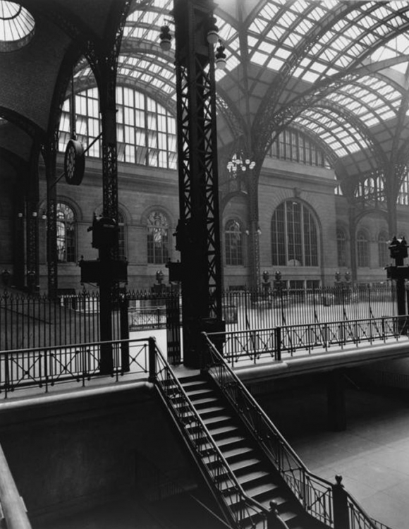Berenice Abbott: el corazón hinchado de la modernidad**

Por **Blanca Sosa**

En el siglo XX, los artistas estadounidenses persiguieron frenéticamente el alma de su nación; ya convertidos en torbellinos furiosos que se lanzaban a las salas de baile donde nacía el blues—y con él la semilla dorada que alumbraría el rock años después—, como seres posesos que se revolvían en los vagones del metro y los callejones de ese corazón hinchado de la modernidad en el que se transformaba, poco a poco, la ciudad de Nueva York.

Parecen ahora desesperados los múltiples intentos emprendidos por los artistas quienes a la hora de lanzar sus obras como flechas incendiadas esperaban que en su trayecto mortífero éstas dieran en el rostro de mil caras de esa cosa inestable y elusiva que era el “ser norteamericano”.El Pop Art es uno de los ejemplos más evidentes de estas flechas de fuego norteamericanas, y sin embargo, ya antes de los colores pastel y las sátiras enlatadas, existían fantásticas odas visuales que contemplaban con asombro el surgimiento de la modernidad materializada en gloriosos rascacielos: esas bestias férricas que emergían de la tierra para confrontar a las viejas edificaciones venidas abajo ante las sacudidas estridentes de las arrogantes criaturas de la nueva era.

La fotografía, invento misterioso y moderno, se perfilaba entonces como el mejor medio para apresar la agonizante y, a la vez, naciente ciudad; justo a tiempo, Berenice Abbott regresaba de Europa para contemplar con sus ojos hiper-sensibles el potencial de pólvora con el que la capital —fáctica— norteamericana estaba por explotar.

Parecía ser que la presencia de Berenice Abbott era capaz de conjurar, con el sonido de sus pasos, al mundo bohemio. Al llegar con veinte años a Nueva York, cuando sus pretensiones del futuro eran inciertas, fue acogida con los brazos abiertos por *The Greenwich Avenue*y sus habitantes excéntricos, desde el anarquista Hippolyte Have, hasta la satírica escritora Djuna Barnes, quienes fueron los encargados de iniciar a Abbott en ese mundo subterráneo y frenético que se agitaba en la Gran Ciudad.

No fue una sorpresa que una vez en París, Abbott se hubiese rodeado de figuras irremediablemente artísticas, como Man Ray y Eugène Atget, quienes influyeron en ella de manera determinante a tal punto que sólo a través de ellos la joven norteamericana descubrió en la cámara el objeto destinado a capturar, con máximo detalle, el desarrollo del nuevo siglo.

El proyecto titánico de fotografiar Nueva York le tomó a Abbott diez años, y cientos, miles de encuadres, capturas y repeticiones. Tal vez por eso es que sus fotografías parecen haber sido tomadas en el momento justo, y a pesar de ser en sí mismas los “objetos melancólicos” de los que habla Susan Sontag en sus ensayos, van a tono con el mundo moderno.

La fotografía de Abbott logra capturar ese momento en el que el pasado inyecta su sangre en el presente para morir segundos después: el sacrificio que exige el futuro y que confronta en una lucha parricida a los otros dos tiempos.El fotógrafo se convierte en un cómplice de este asesinato y, al mismo tiempo que ejecuta con un click al presente, lo preserva en una laminilla impresa que pretende ser eterna. La fotografía es entonces una profecía y un recordatorio. La consciencia fresca del tiempo y su impostergable paso; el fotógrafo se convierte en profeta e historiador y, al igual que Abbott, predice y preserva los pasos agigantados con los que la humanidad se dirige a esa inevitable, y tal vez por eso, gloriosa, autodestrucción.

Normalmente sólo los hombres se interesan en la arquitectura. No sé por qué. Es condenadamente interesante.

Yo pienso que este medio de la fotografía es tan joven que no es entendido completamente ni por los expertos ni por los fotógrafos. La influencia más grande que la obscurece es el pictorialismo. Mi definición del pictorialismo sería algo similar a esto: el pictorialismo significa principalmente la fabricación de cuadros bonitos y agradables para ciertos pintores de menor importancia. Aún más, los imitadores de la pintura que imitan las calidades superficiales de la pintura, no están ellos mismos enterados de los valores verdaderos por los cuales la pintura se rige. La única relación es la de una imagen de dos dimensiones en una superficie plana dentro de cierta área, pero las naturalezas de esas dos imágenes son mundos aparte. La fotografía nunca puede crecer y tener su propio espacio si imita a otro medio. Tiene que caminar por sí sola. Tiene que ser ella misma.

Berenice Abbott

[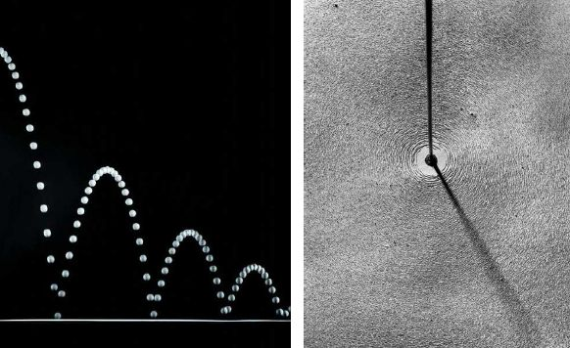](http://mujeresconciencia.com/app/uploads/2015/01/carta.jpg)

**Berenice Abbott:**

**documentando la ciencia**

*Me lancé a la fotografía como un pato al agua.*

*Ya nunca he querido hacer otra cosa.*

Nadie mejor que Berenice Abbott para ilustrar este año 2015, declarado por la ONU el [Año Internacional de la Luz](http://www.light2015.org/Home.html), pero…

¿Por qué ella? ¿Quién fue Berenice Abbott?

Berenice Abbott nació en Springfield, Ohio, en 1898 pero comenzó su carrera como fotógrafa en el París de los años 20, tras ser contratada como asistente del gran Man Ray.

Tras una breve estancia en Berlín, regresó a París donde montó su propio estudio en el que realizó retratos de importantes personalidades artísticas de la época, como [Jean Cocteau](http://db-artmag.de/cms/upload/69/feature/abbott/10_BA16.jpg) o [James Joyce](http://www.ethertongallery.com/artists/etc/Abbott_JamesJoyce.jpg).

En los años 30 volvió a Estados Unidos y trabajó durante seis años en un proyecto muy ambicioso. Se trataba de [documentar la ciudad de Nueva York](http://www.brainpickings.org/index.php/2012/11/12/changing-new-york-berenice-abbott/), sus cambios, sus días, sus noches, los nuevos edificios que se estaban construyendo, las calles, los comercios. Todo este trabajo fue recogido en 1939 en la obra Changing New York.

Evidentemente, en toda esta actividad como fotógrafa Berenice utilizó la luz, se sirvió de ella para los retratos, para mostrar las distintas caras de la ciudad; pero hoy la traemos a Mujeres con Ciencia por su último trabajo.

A finales de los años 50, fue contratada por el MIT para realizar fotografías de las investigaciones en el laboratorio de física que sirvieran después para dar clase.

Berenice Abbott pasó dos años en el MIT realizando nuevas fotografías que documentaran los principios de la ciencia física, principalmente de la mecánica, el electromagnetismo y las ondas. Desarrolló nuevas técnicas para la captación de las imágenes consiguiendo aprehender la magia de los experimentos físicos, las matemáticas y la química en fotografías en blanco y negro muy minimalistas, pero con mucha potencia.

Todas estas fotografías se recogieron en el libro [Documenting Science](http://www.amazon.es/exec/obidos/ASIN/3869304316/braipick03-21) y fueron objeto de una [exposición en el MIT en el año 2012](http://web.mit.edu/museum/exhibitions/abbott.html).

Creemos que la ciencia se ha alejado de la sociedad en los últimos años, que es una consecuencia de la frivolización de nuestros días, de la prisa y la falta de cultura del esfuerzo, pero en los años 50 Berenice Abbott ya reflexionaba sobre esta desconexión y apostaba porque la fotografía, mediante la creación de imágenes atractivas para el público, consiguiera dotar a la ciencia de una mayor cercanía. Las fotografías de fenómenos científicos asombrosos, documentados en imágenes impactantes y atractivas, llegarían al espectador mejor que las sesudas explicaciones científicas. Con ellas, la sociedad podría acercarse a la ciencia, comprenderla y posteriormente apoyarla.

En este vídeo se puede ver parte de su trabajo y escuchar algunas de sus reflexiones. <https://www.youtube.com/watch?v=q8Vss5tb8JI#t=13>

*Para conseguir que la ciencia tenga un amplio apoyo popular, es necesario que haya un intérprete amigable entre la ciencia y el profano. Creo que la fotografía puede ser ese portavoz, mejor que cualquier otra forma de expresión.*

Setenta años después, esta afirmación sigue vigente. Nada como las impresionantes fotografías realizadas con las más sofisticadas técnicas de planetas, cometas, células o átomos para provocar asombro y curiosidad por la ciencia.

En esto, Berenice Abbott fue también una pionera.

**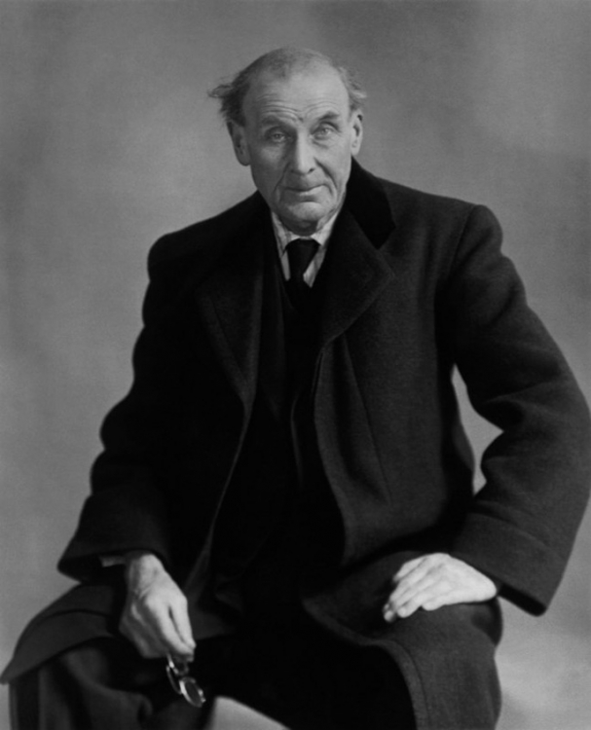**

**OBRAS EN LA EXPOSICIÓN**

**RETRATOS**

*Edward Hopper, Greenwich Village, Nueva York,*

1947

Gelatina de plata; Impresión posterior

22 7/8 x 18 inches

*Janet Flanner*

1927

Gelatina de plata; Impresión posterior

9 1/2 x 7 1/2 inches

*Retrato East Side*

Nueva York, c.1932

Gelatina de plata; Impresión posterior

9 1/8 x 7 3/8 inches

*Dorothy Whitney*

Paris, 1926

Gelatina de plata; Impresión posterior

13 1/2 x 10 3/4 inches

*Princesa Murat*

Paris, 1929

Gelatina de plata; Impresión posterior

10 1/2 inches

*Solita Solano*

París, 1927

Gelatina de plata; Impresión posterior

13 1/2 x 10 5/8 inches

*Princesa Bibesco*

Paris, 1927

Gelatina de plata; Impresión posterior

13 3/8 x 10 3/8 inches

Lewis Hine, Dobbs Ferry

Nueva York, 1938

Gelatina de plata;

Impresión posterior

12 x 9 inches

*Eugène Atget*

1927

Gelatina de plata; Impresión posterior

13 1/2 x 10 1/4 inches

*Leonard Foujita*

1927

Gelatina de plata; Impresión posterior

13 5/8 x 10 5/8 inches

*Andre Gide*

1927

Gelatina de plata; Impresión posterior

13 5/8 x 10 5/8 inches

*James Joyce*

París, 1927

Impresión Palladium; printed later

12 1/2 x 10 inches

*Eugène Atget*

1927

Gelatina de plata; Impresión posterior

13 3/8 x 10 1/2 inches

*Manos de Cocteau sobre máscara de Antígona*

París, 1927

Gelatina de plata; Impresión posterior

6 1/8 x 4 1/2 inches

*Cocteau en la cama con máscara*

Paris, 1927

Gelatina de plata; Impresión posterior

10 1/8 x 13 1/8 inches

*Sylvia Beach*

1927

Gelatina de plata; Impresión posterior

13 3/4 x 10 5/8 inches

*Djuna Barnes*

1926

Gelatina de plata

13 x 10 1/8 inches

**RETRATOS DE BERENICE ABBOTT**

**Lotte Jacobi**

Berenice Abbott

c.1943

Gelatina de plata; Impresión posterior

9 5/8 x 7 5/8 inches

**Man Ray**

Berenice Abbott

1921

Gelatina de plata; Impresión posterior

7 1/2 x 5 7/8 in.

**Walker Evans**

Berenice Abbott,

c.1930

Gelatina de platat

impresión c.1930

6 1/2 x 4 5/8 in.

**Anónimo**

Sin título (retrato deBerenice Abbott)

Gelatina de plata; Impresión posterior

8 1/4 x 7 inches

**CHANGING NEW YORK**

Ciudad Arabesque, Nueva York

1938

Gelatina de plata; Impresión posterior

13 3/8 x 9 7/8 inches

Restaurante Blossom

1935

Gelatina de plata; Impresión posterior

15 x 19 1/8 inches

Edificio Daily News, Nueva York

1935

Gelatina de plata; Impresión posterior

19 1/4 x 15 inches

Esquina entre las calles Stone y William, Nueva York

1936

Gelatina de plata; Impresión posterior

19 1/2 x 15 3/8 inches

Cervecería Ballantine, Nueva York

1938

Gelatina de plata; Impresión posterior

19 1/4 x 14 3/8 inches

Cementerio Trinity Nueva York

1934

Gelatina de plata; Impresión posterior

14 7/8 x 19 inches

Ferretería, Nueva York,

1938

Gelatina de plata; Impresión posterior

17 7/8 x 23 1/4 inches

Armería y Estación de Policía, Nueva York

1937

Gelatina de plata; Impresión posterior

18 1/4 x 23 1/4 inches

Theoline

1936

Gelatina de plata; Impresión posterior

23 1/ 4 x 18 5/8 inches

Interior de la estación de Pennsylvania #1, Nueva York

c.1934

Gelatina de plata; Impresión posterior

35 7/8 x 28 1/8 inches

Fundaciones Rockefeller Center, Nueva York

c.1932

Gelatina de plata; Impresión posterior

36 1/2 x 28 1/8 inches

Edificio Flatiron, Madison Square, Nueva York,

1938

Gelatina de plata; Impresión posterior

36 x 28 1/2 inches

Casas en Fifth Avenue, n. 4, 6, 8

1936

Gelatina de plata; Impresión posterior

28 7/8 x 36 5/8 inches

Bajo El en Battery, New York

1936

Gelatina de plata; Impresión posterior

28 1/2 x 37 1/4 inches

Gasolinera Esso, 10th Avenue y 29th Street, Nueva York

23 de Diciembre, 1935

Gelatina de plata; Impresión posterior

36 1/2 x 29 inches

Vista nocturna, Nueva York

1932

Gelatina de plata; Impresión posterior

35 5/8 x 28 3/8 inches

De Broadway a Battery, Nueva York

1938

Gelatina de plata; Impresión posterior

13 1/2 x 10 1/8 inches

Estación Barclay Street, Nueva York

c.1932

Gelatina de plata; Impresión posterior

10 3/8 x 13 1/2 inches

Casas Oyster, South Street y Pike Slip

1931-32

Gelatina de plata; Impresión posterior

13 1/2 x 10 1/2 inches

Cherry Street, Nueva York

c.1930

Gelatina de plata; Impresión posterior

9 x 12 3/4 inches

Edificio Brick, Corleans Street, Nueva York

1939

Gelatina de plata; Impresión posterior

10 3/4 x 13 3/8 inches

Interior de la Estación de Pennsylvania #2, New York

1936

Gelatina de plata; Impresión posterior

9 3/8 x 7 1/2 inches

Antigua oficina de Correos, Broadway y Park Row, Manhattan

1938

Gelatina de plata; Impresión posterior

13 x 10 1/8 inches

La Casa más antigua de marcos en Manhattan, Nueva York

1935

Gelatina de plata; Impresión posterior

10 5/8 x 13 3/4 inches

O So Gud, Nueva York

c.1934

Gelatina de plata; Impresión posterior

9 1/2 x 6 5/8 inches

Normandía, Nueva York

c.1937

Gelatina de plata; Impresión posterior

6 5/8 x 9 inches

Cementerio Trinity, Nueva York

1934

Gelatina de plata; Impresión posterior

10 1/2 x 7 5/8 inches

Cartelera Palisades, c.1935

Gelatina de plata; Impresión posterior

9 x 11 1/2 inches

Tienda de pueblo (Interior)

11 de Octubre, 1935

Gelatina de plata; Impresión posterior

22 1/2 x 17 5/8 inches

**AMÉRICA**

Pila de coches de chatarra, West Palm Beach, Florida, c.1954

Gelatina de plata; Impresión posterior

10 x 12 7/8 inches

Taller de reparaciones, Christopher Street, Nueva York, 1947

Gelatina de plata; Impresión posterior

17 7/8 x 15 1/8 inches

Sin título (Lincoln Diner)

1954

Gelatina de plata; Impresión posterior

9 7/8 x 13 5/8 inches

Pilas de humo, Red River Loggin Project, CA

1943

Gelatina de plata; Impresión posterior

13 3/8 x 10 1/2 inches

1411 Ninth Street, Augusta, GA

1954

Gelatina de plata; Impresión posterior

13 3/8 x 10 1/4 inches

Noria, Florida,

1954

Gelatina de plata; Impresión posterior

10 1/2 x 10 1/2 inches

Señales de Coney Island

1954

Gelatina de plata; Impresión posterior

13 1/4 x 10 1/2 inches

Happy's Refreshment Stand, Daytona Beach

1954

Gelatina de plata; Impresión posterior

10 1/8 x 11 inches

**CIENCIA**

El Péndulo

1958-61Ç

Gelatina de plata; Impresión posterior

23 1/2 x 5 inches

La caída de bolas de masa desigual

1958-61

Gelatina de plata; Impresión posterior

22 3/4 x 9 7/8 inches

Ondulado con placa de vidrio

c.1958

Gelatina de plata; Impresión posterior

15 x 17 1/4 inches

Luz a través de un prisma

c.1958-61

Gelatina de plata; Impresión posterior

15 1/2 x 19 1/2 inches

Cycloid, Cambridge, Massachusetts

1958-61

Gelatina de plata; Impresión posterior

4 3/4 x 19 1/4 inches

El campo magnético de Recto

1958-61

Gelatina de plata; Impresión posterior

17 3/8 x 22 7/8 inches

Magnetismo con varillas de acero, MA

1958

Gelatina de plata; Impresión posterior

19 1/8 x 14 7/8 inches

Bolas chocando, Cambridge, Ma,

c.1958

Gelatina de plata; Impresión posterior

19 x 15 1/2 inches

Exposición múltiple de una bola de balanceo

1958-61

Gelatina de plata; Impresión posterior

8 5/8 x 13 5/8 inches

Transformación de la energía, Cambridge, Massachusetts

1958-61

Gelatina de plata; Impresión posterior

9 5/8 x 13 inches

Espejo parabólico, hecha de muchas secciones planas pequeñas, lo que refleja un ojo

1958-61

Gelatina de plata; Impresión posterior

13 1/2 x 10 1/4 inches

Generador Van De Graaff, Cambridge, MA,

c.1958

Gelatina de plata; Impresión posterior

37 x 29 1/8 inches

Burbujas de jabón, New York

1946

Gelatina de plata; Impresión posterior

13 3/8 x 9 7/8 inches

Supersight: Mano

1958

Gelatina de plata; Impresión posterior

18 3/8 x 12 1/8 inches

**MATERIAL COMPLEMENTARIO**

VU Magazine L’Amerique Lutte…

16 de Diciembre 1931

36,5x27,5cm

© Berenice Abbott letter, Berlin, Germany, to John Henry

Bradley Storrs, Paris, France

1921 October 16.

John Henry Bradley Storrs papers. Archives of American Art, Smithsonian Institution.

" El Mundo de Atget por Berenice Abbott.

176 photografías de Atget

"Berkley Windhover Edition, Septiembre, 1977

32x24,5cm

Berenice Abbott: Una visión del siglo XX

Una película de: Kay Weaver y Martha Wheelock Running

1992

Duración: 57 minutos

Life Magazine

3 de Enero, 1938



**PROGRAMA DE VISITAS**

**GUIADAS Y COMENTADAS**

Para esta exposición que se dirige a todos los públicos, se ha diseñado un material para escolares, asociaciones y colectivos que consiste en una propuesta de itineración por la exposición en la que se proponen diferentes recorridos y preguntas reflexión sobre lo visto. Los centros escolares y asociaciones que lo deseen pueden llamar al teléfono **902 500 493** para reservar día y hora para realizar la visita guiada gratuita que se ofrece.

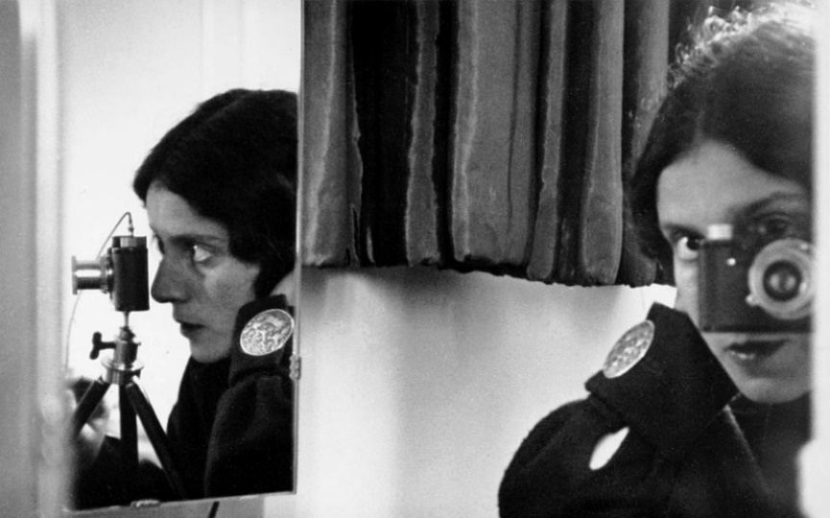

INFORMACIÓN

Museos y Exposiciones

Fundación Municipal de Cultura

Ayuntamiento de Valladolid

[www.info.valladolid.es](http://www.info.valladolid.es)

exposiciones@fmcva.org